Java作业

1. 编写一个Application程序实现如下功能：接受命令行中给出的一个字符串，先将字符串原样输出，然后判断该穿的第一个字母是否为大写，若是大写则统计该串种大写字母的个数，并将所有大写字母输出；否则，输出信息串“第一个字母不是大写字母！”
2. 源代码

**package** aaa;

**public** **class** java1 {

**public** **static** **void** main(String[] args) {

**char**[] I={'I','B','C','i','n'};

System.***out***.print("原字符串为：");

**for**(**int** i=0;i<4;i++)

System.***out***.print(I[i]);

System.***out***.println(I[4]);

**int** j=0;

**if**(I[0]>65&&I[0]<90)

{

System.***out***.print("大写字母："+I[0]);

j=1;

**for**(**int** i=1;i<4;i++)

{

**if**(I[i]>65&&I[i]<90)

{System.***out***.print(I[i]);

j++;}

}

System.***out***.println();

System.***out***.println("大写字母的数目："+j);

}

**char**[] M={'c','a','b','i','n'};

System.***out***.print("原字符串为：");

**for**(**int** i=0;i<4;i++)

System.***out***.print(M[i]);

System.***out***.println(M[4]);

**int** L=0;

**if**(M[0]>65&&M[0]<90)

{

System.***out***.print("大写字母："+M[0]);

L=1;

**for**(**int** i=1;i<4;i++)

{

**if**(I[i]>65&&I[i]<90)

{System.***out***.print(I[i]);

L++;}

}

System.***out***.println();

System.***out***.println("大写字母的数目："+L);

}

**else** System.***out***.println("第一个不是大写字母");

}

}

运行截图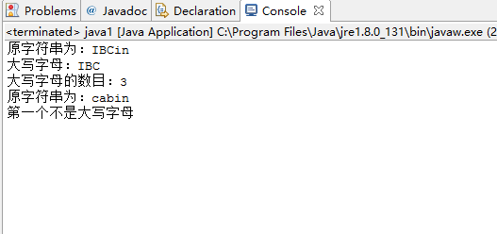

1. 心得体会。

本次作业在一定程度上有些难度，完成时出现了多次错误。经过不懈的努力还是顺利完成。唯一不足之处在于没有实现利用scanner类实现键盘输入字符串，输出相关信息，在这方面的认识和学习还存在盲区，接下来将会认真解决盲区。